Les bienfaits du Moringa

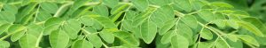

- 1 Qu’est-ce que le Moringa?
  - 1.1 Utilisations de la plante
- 2 Comment Utiliser le Moringa
- 3 Quels sont les véritables bienfaits du Moringa?
  - 3.1 Une alternative à la médecine moderne
    - 3.1.1 Maux, douleurs, et infections sanguines
    - 3.1.2 Le Moringa Soigne les Infections de la Peau
    - 3.1.3 Prévention contre le Cancer
  - 3.2 Effets secondaires
  - 3.3 Le Moringa est le Meilleur Supplément de Vitamines
  - 3.4 Augmente le débit de lait des vaches et des mères qui allaitent
  - 3.5 Il facilite la perte de poids
  - 3.6 Les bienfaits du Moringa sur la Chevelure
  - 3.7 Une Peau plus Saine
  - 3.8 Un esprit apaisé avec le Moringa
- 4 Pourrait-ce être la prochaine étape pour combattre la pauvreté?
- 5 Commentaire de fin
- Qu’est-ce que le Moringa?
Aujourd’hui nous essaierons de comprendre plus en détails ce qu’est le Moringa et ce que sa consommation peut nous apporter. En effet, tandis que nous sommes assez nombreux à avoir entendu parler des propriétés « miraculeuses » du Moringa ces dernières années, nous nous retrouvons souvent dans l’embarras quand il s’agit d’expliquer ce qu’est réellement le Moringa en soi.
Connu à travers le monde sous des noms comme « Behan » ou « Indian Horseradish », le Moringa est un arbre qui pousse naturellement dans des pays comme l’Inde, le Pakistan et le Bangladesh. Du fait d’une demande en hausse, l’arbre de Moringa est également cultivé depuis peu au Congo et dans les tropiques.
Les arbres grandissent en quelques années et produisent des centaines de feuilles qui sont ensuite récoltées. Les cultures peuvent être semées et récoltées tout au long de l’année; ce qui est vraiment très bénéfiques pour les fermiers qui cherchent à gagner de l’argent dans les pays pauvres.

Utilisations de la plante
Chaque parti de la plante de Moringa possède quelque chose de différent à offrir, que ce soit pour des soins, de la cuisine ou même des produits cosmétiques. Il résulte très peu de déchets dus à la consommation de Moringa, car les fruits, les feuilles, l’écorce et même les racines peuvent être utilisées.
Les fleurs et les fruits de Moringa peuvent servir à faire des crèmes ou des lotions pour le corps, le visage, et les cheveux. Les feuilles servent à des fins médicales; d’autres partis de la plante comme les graines et les huiles peuvent être utilisées en tant que produits pour les cheveux, lubrifiants pour machine ou encore en huiles de cuisine.
Cette plante est communément vendue aux Etats-Unis et en Grande Bretagne sous le nom de « Drumstick Tree » (arbre à pilon). Sa popularité dans ces pays est due à son impacte incroyable sur la santé, grâce à sa combinaison d’acides aminés, de minéraux et de vitamines. Il y a d’autres raisons qui expliquent que le Moringa soit une source primaire de nourriture dans certains pays; peu coûteuse, cette plante pousse facilement et rapidement,son goût est similaire à celui des épinards et elle fournit au corps tous les nutriments dont il a besoin.
Après avoir utilisé toutes les feuilles et les fleurs, avoir extraits les huiles des graines, tout ce qui reste est un espèce de « gâteau de graines ». Ce « gâteau de graines » sert à purifier l’eau et élimine le sel de l’eau de mer, ce qui la rend potable. Cela donne aux pays du Tiers Monde la possibilité de réduire les risques liés à l’eau (maladies dues à la consommation d’eau polluée ou à la déshydratation).
Avec tous ces bienfaits à offrir, et bien d’autres, il est facile de comprendre pourquoi la plante de Moringa est en train de se populariser dans des domaines tels que la cuisine, les soins du corps et dans la médecine.

Comment Utiliser le Moringa
Utiliser du Moringa est simple, et la plante peut prendre différentes formes:
- Il peut être prescris en grammes de poudre par le médecin, pour traiter les maladies ou un mauvais régime alimentaire.
- Les feuilles se consomment en plats ou en boissons; elles sont souvent utilisées dans les salades ou infusées comme le thé.
- Certaines partis de la plante sont utilisées pour traiter la peau et les cheveux, elles sont transformées pour créer une pâte qui est appliquée directement sur la peau ou massée sur le cuir chevelu.
- Les huiles de Moringa sont utilisées pour cuisiner, faire des parfums ou en tant que cosmétiques.

Quels sont les véritables bienfaits du Moringa?
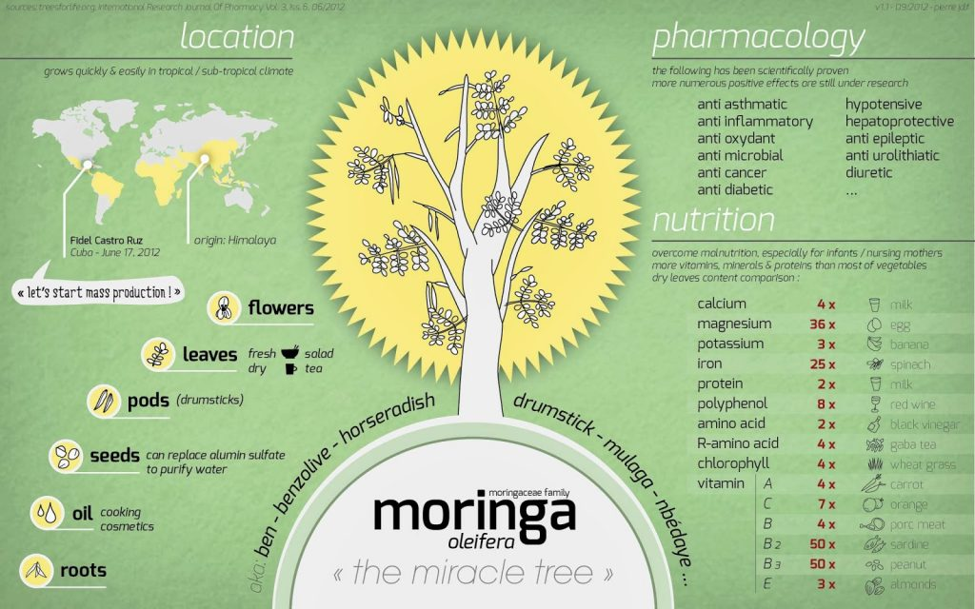
Image by Yemiagbula
Même avec toutes ces informations, il est difficile de déterminer exactement de quelles façons cette plante peut améliorer la santé, ni comment chaque personne peut y réagir. Le Moringa maintient en bonne santé, prévient des maladies et distribue au corps tous les nutriments dont il a besoin. En examinant l’image ci-dessus, vous pouvez trouver de quelles manières la consommation de cette plante vous sera bénéfique.

Une alternative à la médecine moderne
Cette plante doit en parti sa notoriété à la pratique de la médecine Ayurveda_ c’est une pratique médicinale qui remonte aux traditions de l’Inde antique. D’après cette médecine ancienne qu’est l’Ayurveda, chaque parti de la plante de Moringa possède des centaines de composants qui en font une source d’énergie qui prévient, traite et ralentit les symptômes de quelques trois cent maladies !
En plus d’augmenter l’énergie comme de nombreux autres produits naturel qui stimulent le système immunitaire, les bienfaits médicinaux de la plante de Moringa sont plus spécifiques et complets. Contrairement à la médecine moderne, e Moringa a le potentiel d’agir simultanément à plusieurs endroits du corps et peut vous prodiguer un soin rapide.

Maux, douleurs, et infections sanguines
Dans le but de se soigner lui-même, le corps a besoin de beaucoup de protéines afin de réparer les cellules endommagées ou dysfonctionnelles. Avec une forte valeur en protéines et vitamines, le Moringa est un antioxydant naturel, il est donc utilisé pour traiter les cas d’anémie, d’hypertension artérielle ou encore de diabète.
De plus, cette plante renforce le système immunitaire afin de lui permettre de combattre contre les articulations douloureuses et l’arthrite. Elle encourage également la lutte contre les troubles respiratoires tels que l’asthme. Cela est du à ses qualités anti-inflammatoires_ ce qui en fait une alternative naturelle à l’ibuprofène.
La poudre de Moringa serait un véritable plus dans votre trousse à pharmacie car elle traite de nombreux maux et maladies communs comme les douleurs d’estomac, les ulcères et les infections fongiques. Elle aide même le corps à combattre de plus sérieux problèmes de santé comme des troubles thyroïdiens et des calculs rénaux.

Le Moringa Soigne les Infections de la Peau
Appliquer du Moringa directement sur la peau afin de tuer les germes et les infections comme les abcès ou les verrues. Son fort taux d’acides aminés aide et encourage le corps à soigner les cellules_ ce qui en fait une solution idéale pour guérir blessures et coupures, ainsi que pour apaiser les morsures d’insectes ou de serpents.
Le Moringa est un produit médicinal polyvalent qui aide aussi bien à soigner les infections internes et les maladies que les problèmes de peau.

Prévention contre le Cancer
Le cancer est causé par l’oxydation et les dommages faits aux cellules: ce n’est pas une maladie virale et il n’est pas transmissible. D’après le Journal de la prévention du cancer en Asie du Pacifique, les nombreux antioxydants présents dans la plante de Moringa aident le corps à combattre les radicaux libres et les dommages causées aux bio-molécules les plus importantes. Ce qui signifie que le Moringa peut agir en tant que médecine préventive contre le cancer.
Plus de recherches sont menées afin d’en apprendre plus sur la capacité de la plante de Moringa à soigner/prévenir le cancer. En cas de réussite, cette plante pourrait obtenir une réputation dans le monde de la chimiothérapie; changeant radicalement la façon dont le cancer est traité, et cela au bénéfice du patient.

Effets secondaires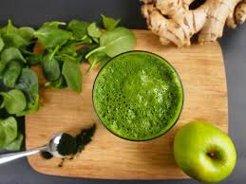

Image by One Planet Nutrition
Toutes les parties de l’arbre sont utilisées sous différentes formes pour cuisiner, en lotions ou encore en médicaments. Ne mangez jamais directement les racines et extraits (huiles) de la plante de Moringa, car ils peuvent être toxiques pour le corps. Cependant, en dehors de ces précautions, il n’y a eu aucun effets secondaires reportés jusque là.
Les docteurs prescrivent jusqu’à 6 grammes par jour pendant trois semaines pour traiter les infections et les maladies sans effets secondaires. Cette plante est également disponible sous forme de complément, de nourriture et de thé qui sont des produits totalement sûrs.

Le Moringa est le Meilleur Supplément de Vitamines
Le Moringa est disponible sous forme de capsules et peut être consommé comme n’importe quel autre complément alimentaire. Ce supplément offre toutes les qualités stimulantes en matière de santé que les feuilles « brutes » prodiguent naturellement.
Bourrée de minéraux, vitamines, et absolument tout ce dont vous avez besoin pour vivre une vie saine. Le Moringa contient plus de vitamines C et A, de calcium, de protéines et de potassium que les aliments vers lesquels nous nous tournons habituellement pour obtenir ces vertus; comme les bananes, les oranges ou encore les carottes.
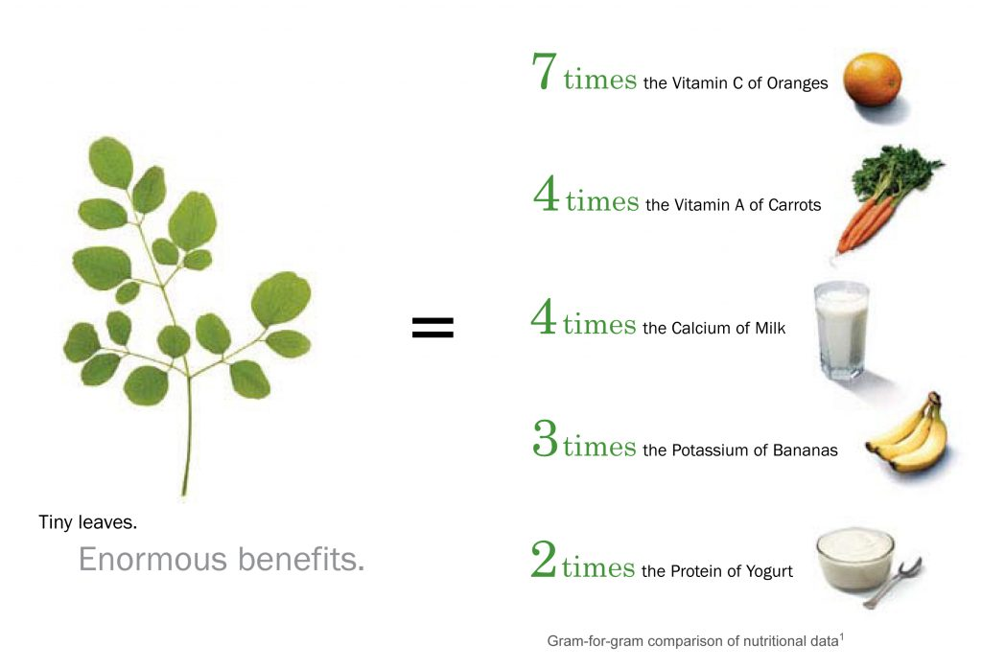
Image by Dadazanzibar

Augmente le débit de lait des vaches et des mères qui allaitent
Pour les jeunes mamans, le Moringa sert à augmenter la production de lait afin de nourrir les nouveaux nés. Cette augmentation du débit de lait a également été observé chez les vaches nourries de Moringa. Cette hausse de production nous permet de fournir a nos enfants les bonnes quantités de protéines et de nutriments dont ils ont besoin pour grandir et se développer en bonne santé et au bon rythme.

Il facilite la perte de poids
Bien sûr, la majorité des consommateurs de cette plante en Europe et aux Etats-Unis sont les personnes voulant perdre du poids sans devoir passer par un régime ou sans faire de l’exercice. Les feuilles de Moringa sont riches en nutriments qui permettent au corps d’équilibrer la quantité d’eau dans le corps_ qui est souvent la cause de gain de poids la plus difficile à inverser.
La plante possède également des composants chimique qui permettent de réguler le taux de glucose, ce qui aide le corps dans sa lutte contre le cholestérol et l’obésité; qui deviennent des problèmes de plus en plus présents dans le monde occidental.
Pouvant être bu en infusion ou pris en capsules, et entièrement naturel, il ne faudra pas longtemps avant que le Moringa devienne la solution incontournable pour perdre du poids facilement.

Les bienfaits du Moringa sur la Chevelure
Riche en calcium et en vitamines, le Moringa améliore la santé et l’apparence des cheveux.
En choisissant de le prendre en tant que complément pourrait vous débarrasser des pellicules, des pointes abîmées et la perte de cheveux.
Il y a plus de vitamine A dans le Moringa que dans d’autres sources de ces vertus comme les carottes. La vitamine A aide aussi bien au maintient de la vue qu’à l’amélioration de la santé des follicules pileux et à encourager la pousse du cheveu. Cela est du à une régulation du débit de nutriments distribués aux cellules.
Avec une forte teneur en vitamine E également, le Moringa peut faciliter la circulation du sang dans le corps et jusqu’au cuir chevelu_ ce qui permet de réduire les pellicules, les risques de perte de cheveux, et les maintient en bonne santé.
Afin de réellement ressentir les effets du produits quant à l’amélioration de la santé de la chevelure, massez doucement et régulièrement les cuir chevelu avec des huiles de Moringa.

Une Peau plus Saine
Les feuilles de Moringa sont riches en calcium, vitamines et en minéraux qui permettent au corps de maintenir la peau hydratée. Comme dans le domaine du soin des cheveux, le Moringa gagne en popularité en tant que soin de la peau.
Les radicaux libres sont ce qui cause le vieillissement de la peau (naissance des rides) et ce qui donne un air fatigué. Les produits à base de Moringa aident le corps à s’en débarrasser et nettoient (et réparent) les cellules de la peau par la même occasion. Ainsi, cette plante peut servir en tant que soin anti-âge afin d’obtenir une peau à l’aspect plus jeune et revitalisé.
Le Moringa contient du sulfure qui apparaît également dans les cellules du corps. Le sulfure permet de fortifier la peau tout en favorisant son élasticité. Avec un look plus ferme et tonique, vous apparaîtrez plus jeune que vous ne l’êtes tout au long de votre vie.
Cette plante est un produit entièrement naturel qui améliore le teint, élimine les toxines et ralentit le vieillissement de la peau. C’est pourquoi elle peut faire un parfait masque de visage (à l’instar du masque d’argile) à essayer entre amis !
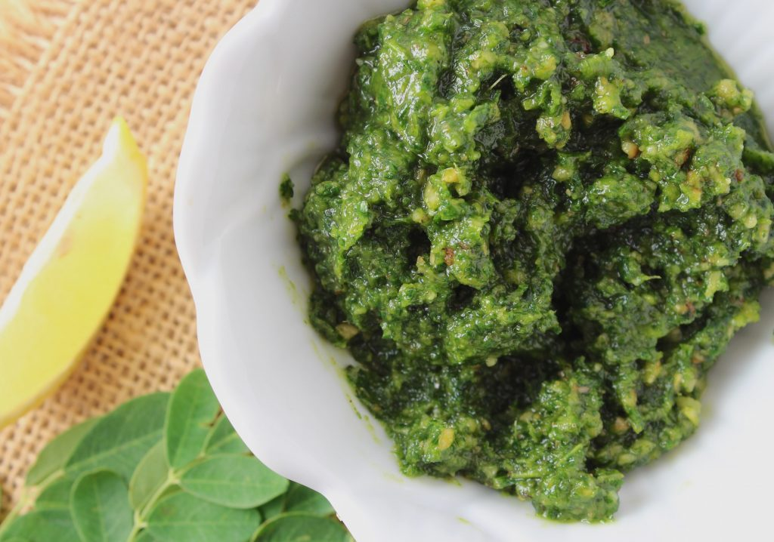
Image by My Delicious Blog

Un esprit apaisé avec le Moringa
Le Moringa possède énormément de bienfaits dans le domaine cosmétique, mais pas seulement, il aide également à garder un esprit clair. Des chercheurs ont découvert une activité « neuro-médicale » dans les cellules de la plante, ce qui pourrait mener à l’expérimentation d’un nouveau traitement pour des maladies comme Alzheimer ou la Démence.
Et de par la longue liste de vitamine et de minéraux que le Moringa contient, il aide à équilibrer la sérotonine, la dopamine et la noradrénaline dans le cerveau_ tout ces élément chimiques peuvent affecter le niveau d’anxiété, de joie et même engendrer des problèmes de santé comme l’Anxiété ou la Dépression.

Pourrait-ce être la prochaine étape pour combattre la pauvreté?
Le Moringa élimine le sel et les toxines de l’eau de mer quand il est utilisé d’une certaine façon, et peut purifier d’autres sources d’eau. Cela donne définitivement aux pays du Tiers Monde une solution pour réduire les problèmes liés à l’eau et obtenir de l’eau potable plus facilement.
Le Moringa peut être semé et récolté à tout moment de l’année, et permet aux populations locales de sustenter en leur offrant une source de nourriture. Les fleurs sont cuisinées à la manière d’haricots verts, les feuilles sont bouillies comme des épinards ou ajoutée dans la salade. Cette plante peut également être utilisée comme condiment.
Elle est riche en nutriments dont le corps a besoin pour survivre, ce qui est un avantage pour les habitants des pays pauvres qui ne peuvent facilement avoir accès à tous les nutriments dont ils ont besoin.
De plus, avec ce gain de popularité, le Moringa va permettre au pays du Tiers monde de développer leur économie, en créant des emplois de fermier, ce qui permettra d’améliorer les conditions de vies dans ces zones appauvries. Pourrait-ce être le remède contre la pauvreté?

Commentaire de fin
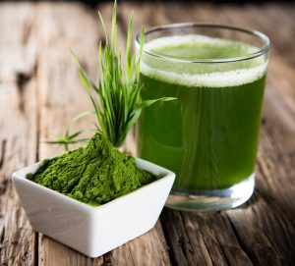
Image by 4 Health Innovation
En tant que l’un des secrets les mieux gardés d’Asie jusqu’à ce jour, il est difficile de deviner combien de découvertes les chercheurs vont encore faire sur les usages de cette plante polyvalente. De la thérapie médicinale en passant par les cosmétiques, la nourriture et la purification, qu’est ce que cette plante ne peut pas faire?
Si vous cherchez à améliorer la santé de votre corps, le Moringa est absolument à ajouter sur votre liste de courses. Prenez-soin de vous en vous faisant un masque, en buvant une infusion de Moringa ou prenez le en complément alimentaire pour donner à votre corps les soins qu’il mérite.

